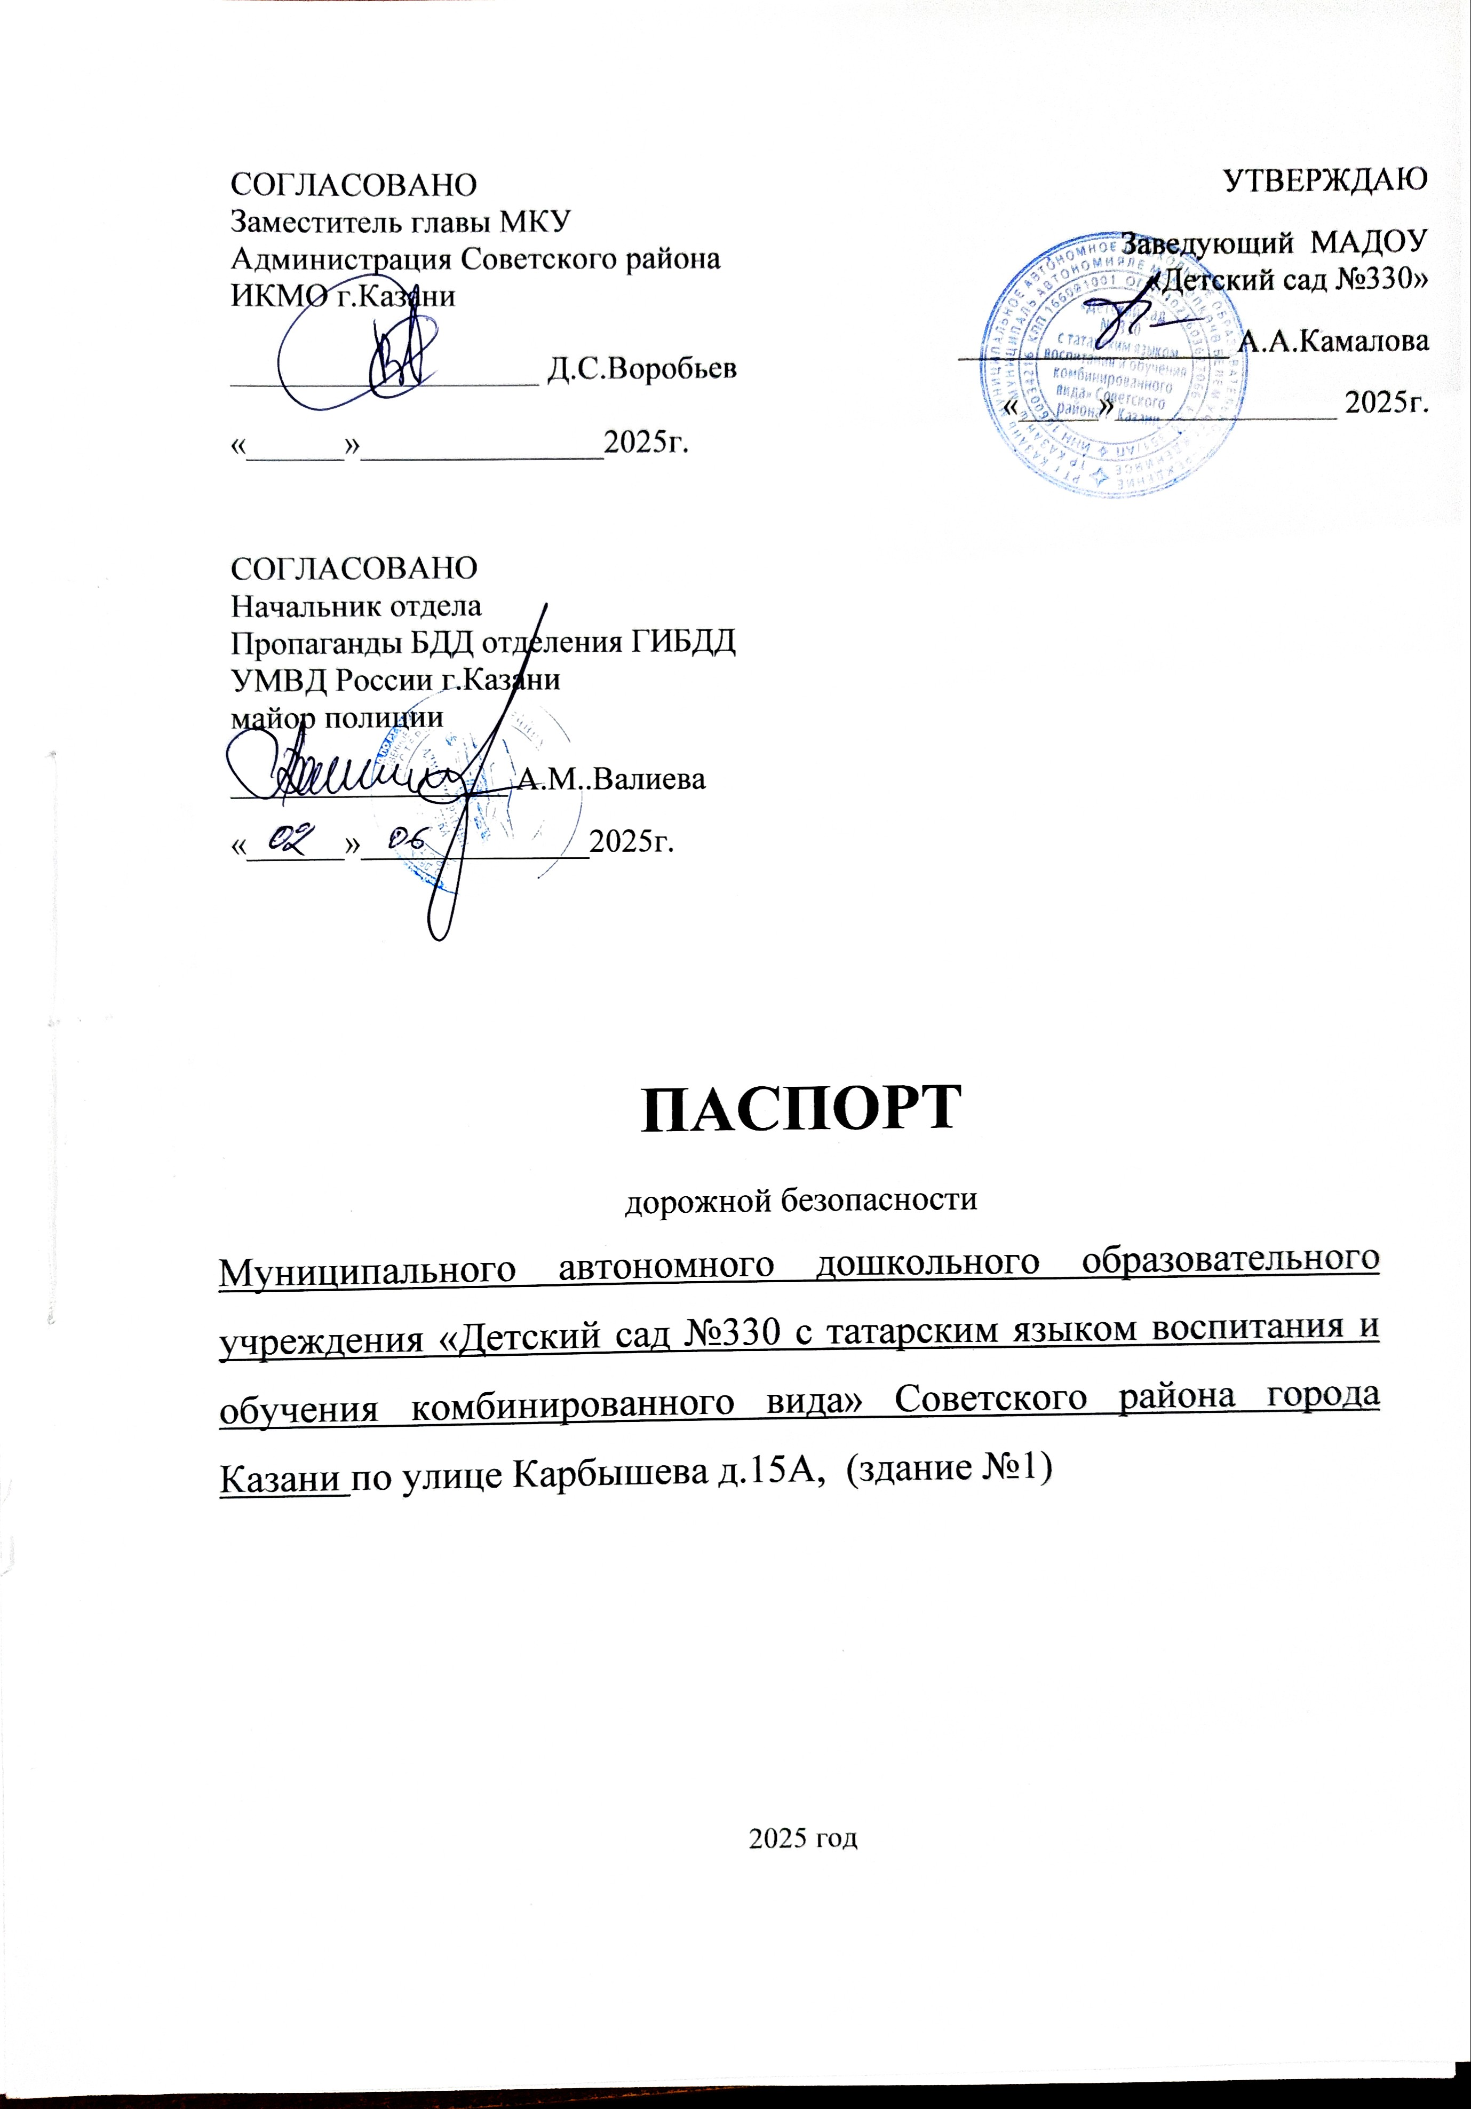

Общие сведения
Полное наименование образовательного учреждения:
Муниципальное автономное дошкольное образовательное учреждение «Детский сад № 330 с татарским языком воспитания и обучения комбинированного вида» Советского района г. Казани

Юридический адрес: 420087, г. Казань, ул. Карбышева дом 15А

Фактический адрес: | 420087 г. Казань, ул. Карбышева дом 15А
Руководитель образовательного учреждения:
Директор (руководитель) Камалова А.А. |  |  |  |  |  |  |  |  |  |  |  |  |  | 298-77-61
 |  |  |  |  |  | (фамилия, имя, отчество) |  |  |  |  |  |  |  |  |  |  |  | (телефон)
Заместитель директора
по учебной работе |  |  |  | Насыбуллина Г.М. 298-77-61
 |  |  |  |  |  | (фамилия, имя, отчество) |  |  |  |  |  |  |  |  |  |  |  | (телефон)
Ответственные работники
муниципального органа Образования
Эксперт отдела образования по Советскому району |  |  |  |  |  |  | ______________ |  |  |  |  |  | 272- 44 -73
(должность)  Ответственные Госавтоинспекции |  |  |  |  |  |  | (фамилия, имя, отчество) |  |  |  |  |  |  |  |  |  |  | (телефон)
Инспектор (по пропаганде БДД) отделения пропаганды БДД ОГИБДД Управления МВД России по г. Казани старший лейтенант полиции |  |  |  |  |  |  | А.В. Габитова |  |  |  |  |  | 533 -38- 41
(должность) |  |  |  |  |  |  | (фамилия, имя, отчество) |  |  |  |  |  |  |  |  |  | (телефон)
Ответственные работники
за мероприятия по
профилактике детского травматизма
Медицинская сестра МАДОУ«Детский сад № 330  (должность) | Гарафутдинова Г.Ф. |  |  |  |  |  |  |  |  |  |  |  |  |  |  |  | 298 -77 -61
 |  |  |  |  |  |  | (фамилия, имя, отчество) |  |  |  |  |  |  |  |  |  | (телефон)
Руководитель или ответственный
работник дорожно-эксплуатационной
организации, осуществляющей
содержание улично-дорожной
сети (УДС) |  |  |  |  |  |  | Куликов А.Н. |  |  |  |  |  |  |  |  |  | 295- 77- 05
(должность) |  |  |  |  |  |  | (фамилия, имя, отчество) |  |  |  |  |  |  |  |  |  | (телефон)
Руководитель или ответственный
работник дорожно-эксплуатационной
организации, осуществляющей
содержание технических средств
организации дорожного
движения (ТСОДД)* | Калимуллин Р.Р. |  |  |  |  |  |  |  |  |  |  |  | 262- 44-09
(должность) |  |  |  |  |  |  | (фамилия, имя, отчество) |  |  |  |  |  |  |  |  |  |  | (телефон)

Количество учащихся: 307 учащихся

Наличие уголка по БДД: имеется в группе № 4,5,6,7,8.9, 10,11

Наличие класса по БДД: нет

Наличие автогородка (площадки) по БДД: нет
Наличие автобуса в образовательном учреждении: нет Время занятий в образовательном учреждении:
Основные группы: 7:30 – 18.00 (период)

Группа по присмотру и уходу (вечернего пребывания):
18:00-18:30 (период)

Период обучения воспитанников:

 |  |  |  | Дата обучения
 | Начало |  |  |  | Окончание
Учебный период  I полугодия |  | 01.09.2025г. |  |  | 31.12.2024г.
Учебный период  II полугодия |  | 09.01.2025г. |  |  | 31.05.2025г.

 |  |  | Телефоны оперативных служб:
СЛУЖБА |  |  | ГТС |  | БИЛАЙН | МТС и МЕГАФОН
Пожарная служба |  |  | 01 |  | 001 | 010
Полиция |  |  | 02 |  | 002 | 020
Скорая помощь |  |  | 03 |  | 003 | 030
Детская |  |  | 272-57-19
поликлиника №6

Единый мобильный телефон всех оперативных служб: 112

Содержание
I. План-схемы образовательного учреждения.
1. Район расположения образовательного учреждения, пути движения транспортных средств и детей (обучающихся, воспитанников).
2. Организация дорожного движения в непосредственной близости от образовательного учреждения с размещением соответствующих технических средств организации дорожного движения, маршруты движения детей ( парковочных мест НЕТ).
3. Пути движения транспортных средств к местам разгрузки/погрузки и рекомендуемые безопасные пути передвижения детей по территории образовательного учреждения.

II. Приложения
План-схема пути движения транспортных средств и детей (обучающихся, воспитанников) при проведении дорожных ремонтно-строительных работ вблизи образовательного учреждения.
Район расположения МАДОУ «Детский сад № 330» (здание 1), пути движения транспортных средств и детей.
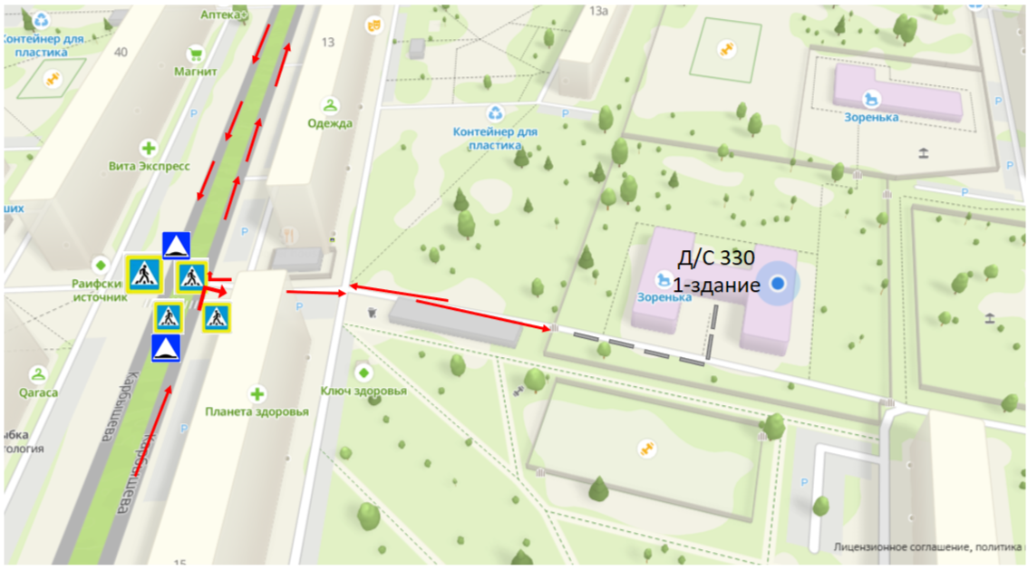

Схема организации дорожного движения в непосредственной близости от образовательной организации с размещением соответствующих технических средств организации дорожного движения, маршрутов движения детей и расположения
парковочных мест
330

Пути движения транспортных средств к местам разгрузки/погрузки и рекомендуемые безопасные пути передвижения детей по территории образовательной организации

330

План-схема пути движения транспортных средств и детей
при проведении дорожных ремонтно-строительных работ вблизи МАДОУ «Детский сад № 330»
Советского района г.Казани
